

Actividad individual 6. “Configuración de DHCP centralizado, OSPF y DNS”

Nuestro cliente Kellogg ha hecho saber a los directivos de Network Consulting que están muy satisfechos con nuestros resultados, por lo que nos solicitan realizar la configuración del servicio de DHCP centralizado en la red de su empresa.

La topología de la red y direcciones IP están representadas en la siguiente gráfica.
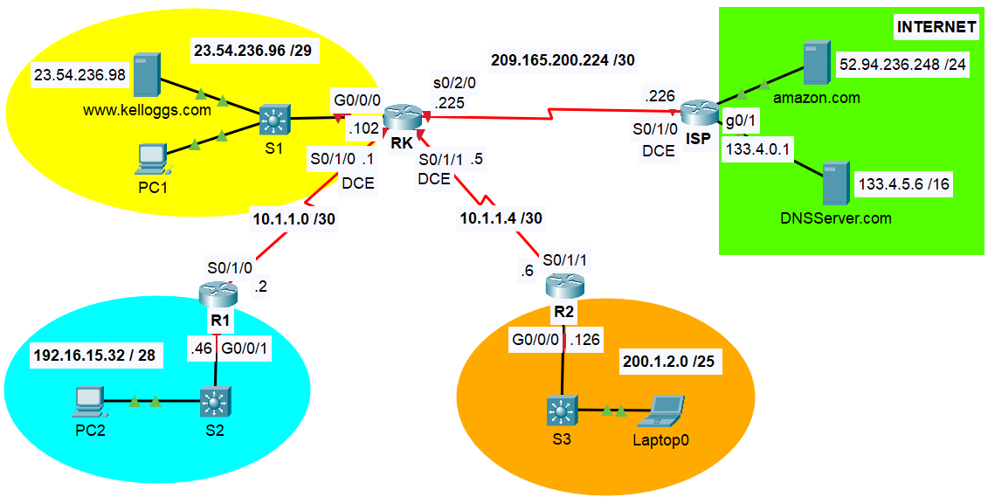

Descarga el archivo: Act6.pkt.
En este escenario, la empresa Kellogg México dedicada a la elaboración de alimentos cuyos principales ingredientes son maíz, trigo, malta y salvado se ha percatado de que configurar el servicio de DHCP en cada ruteador para cada subred agrega más complejidad, ya que los ruteadores además de desempeñar su función principal de rutear el tráfico también requieren trabajar en la administración de su propio direccionamiento DHCP. Un servidor de DHCP (ruteador) dedicado al trabajo de asignación de direccionamiento IP dinámico es más fácil de administrar y está más centralizado. Por estos motivos, la empresa Kellogg México nos ha pedido centralizar la configuración del servicio DHCP de todas sus subredes en el ruteador RK.
El ruteador RK funcionaría como servidor de DCHP y los ruteadores R1 y R2 se configurarían como agentes de retransmisión de DHCP o como clientes.

Nuestro trabajo es configurar los ruteadores de la empresa para asignar direcciones IP dinámicas a todos los equipos terminales en todas las subredes utilizando el servicio de DHCP centralizado.
- Configure la dirección IP, máscara de subred, default-gateway y dns server de los servidores www.kellogs.com y DNSServer.com con el direccionamiento que se muestra en la topología.
- Habilite el servicio HTTP y HTTPs en todos los servidores (kellogs, amazon y dnsserver).
- Configure el protocolo de ruteo OSPF en los ruteadores R1 y R2:
- Utilizar el número de proceso de tu preferencia. NOTA: Un número entre 1 y 2¹⁶.
- Configurar las redes directamente conectadas.
- Configurar las interfaces pasivas.
- Configure el protocolo de ruteo OSPF en el ruteador RK:
- Utilizar el número de proceso de tu preferencia. NOTA: Un número entre 1 y 2¹⁶.
- Configurar las redes directamente conectadas.
- Configurar las interfaces pasivas.
- Redistribuir la ruta por default hacia los routers internos de la empresa.
- Configure RK como servidor de DHCP.
- Excluye la IP de los default gateway y del servidor de Kellogg.
NOTA: La práctica recomendada indica que primero se deben configurar las direcciones excluidas, a fin de garantizar que no se arrienden accidentalmente a otros dispositivos.
- Configure un conjunto de direcciones DHCP para cada LAN de los ruteadores RK, R1 y R2. Puedes utilizar los siguientes nombres de pools: RK_pool, R1_pool y R2_pool
- Configura la IP del servidor DNS
- Configure R1 como agente de retransmisión DHCP. Configure la dirección IP de ayuda en la interface correspondiente en R1 para que reenvíe todas las solicitudes de DHCP al servidor de DHCP en el ruteador RK
- Configure R2 como agente de retransmisión DHCP. Configure la dirección IP de ayuda en la interface correspondiente en R2 para que reenvíe todas las solicitudes de DHCP al servidor de DHCP en el ruteador RK
- Habilite el servicio DHCP en todos los equipos terminales (PC1, PC2 y Laptop0).
- Realice las siguientes pruebas de conectividad interna y externa, utilizando la dirección IP.

Desde | Hacia | Dirección IP (Hacia) | Ping  (Fail / Success)
PC2 | PC1
PC2 | Laptop0
PC2 | amazon.com | 52.94.236.248
Laptop0 | DNSserver.com | 133.4.5.6
DNSServer.com | www.kelloggs.com | 23.54.236.98

- Habilite el servicio DNS en el servidor DNSServer.com
- Configurar el servidor DNS con registros para el servidor de Kellogg, amazon y DNS.
    - Haga clic en DNSServer y luego en Services (Servicios) > DNS.
    - Agregue los siguientes registros del recurso:
Nombre del registro | Dirección
www.kelloggs.com | 23.54.236.98
amazon.com | 52.94.236.248
DNSServer.com | 133.4.5.6
    - Cierre la ventana DNSServer.
- Realice pruebas de accesos por web a los servidores de kellogs, amazon y DNS utilizando su nombre de dominio.

Desde | Hacia | Web Browser  (Fail / Success)
PC1 | amazon.com
PC2 | amazon.com
Laptop0 | DNSServer.com
amazon.com | www.kelloggs.com

